课题2 化学元素与人体健康
教学目标
一、知识与技能
1.了解人体的元素组成，无机盐能够调节人体的新陈代谢，促进身体健康，有的还是构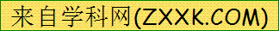成人体组织的重要材料。
2.了解某些元素（如钙、铁、锌等）对人体健康的重要作用。
3.了解人体中元素的存在形式，知道常量元素与微量元素。
4.懂得一些生活常识。
二、过程与方法
1.初步学会运用多种手段（特别是网络）查找资料，调查研究，运用比较、分类、归纳、概括等方法主动获取有用信息。
2.调查市场上有关补钙、补锌、补碘、补硒和补铁等的保健药剂或营养补剂出售，查看它们标签或说明书，了解它们的主要成分
3.主动与他人进行交流和分享。
三、情感态度与价值观
1.逐步建立科学的世界观，用一分为二的辩证唯物主义观点看待元素对人体健康的影响。
2.逐步认识化学科学的发展在帮助人类战胜疾病与营养保健方面的重大贡献。
教学重点难点：无机盐的生理功能，即一些元素与人体健康的关系。
教学准备 教师：制作多媒体课件。制作可现场上网的课件，随时上网查阅有关资料。学生：1、查阅资料并整理打印，填写下表。[可从网上、报刊、杂志、医学书籍、调查访问等途径获得]。上课带来。
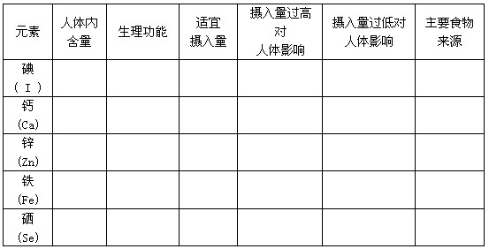
2、调查市场上有哪些补钙、补锌、补碘、补硒和补铁等的保健药剂或营养补剂出售，查看它们标签或说明书，了解它们的主要成分，上课带来。
3、收集几种不同品牌和不同产地的食盐包装袋、牛奶瓶（或牛奶袋），上课带来。
教学过程
一、引入新课
学生观看三幅图片，思考病人得了哪种疾病？说（或猜）出疾病名称。第一幅 ；第二幅 ；第三幅 。（根据学生回答逐一显示图片和疾病名称：粗脖子病、佝偻病、龋齿）
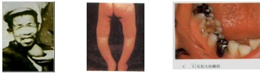
你知道引起这种疾病的原因吗？我们一起来寻找病因吧！
二、新课学习
（一）人体中的元素[
指导学生阅读教材P99内容，并思考如下问题：
1.组成人体自身的元素约有多少种？人体中含量最多的非金属元素是哪一种？含量最多的金属元素是哪一种？这些元素是以什么形式存在的？
2.常量元素和微量元素划分的依据？它们对人体有什么作用？
学生阅读和课堂交流。
板书或投影
一、人体中元素的存在形式
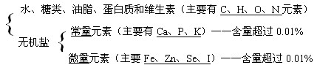[
能够调节人体的新陈代谢，促进身体健康，而且有些元素是构成人体组织的重要材料。下面着重讨论钙、碘、铁、锌对人体健康的影响。
（二）元素对人体健康的影响
1、钙
引导学生阅读教材P97～P98内容。并积极讨论：
（1）根据自己查阅的资料，对照下表，谈谈你对钙元素的认识。
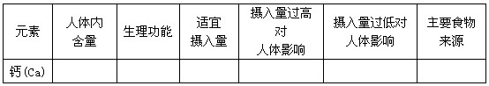
学生将自己课外查阅的资料在班上进行交流展示。如果学生准备的资料不是很充分，教师此时可播放课件：化学元素与人体健康或者现场连接到相关网站，通过演示，同时告诉学生查阅资料的方法。
播放课件时，教室可以选择性的播放，和学生自己准备的资料相互补充，点击绿色的按钮进入相应的页面。
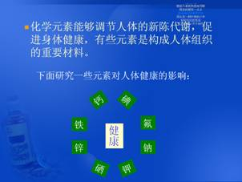
如何科学饮用牛奶？你知道生产商用什么方法来保存鲜奶吗？
喝牛奶的误区常见的有：
1.饮袋奶、不加热。袋奶采用75℃左右的巴氏灭菌法，没有高温瞬间灭菌彻底，故袋奶中残留有细菌，因此，喝袋奶必须煮开了再喝。
2.空腹喝牛奶。空腹饮牛奶会使肠蠕动增加，牛奶在胃内停留时间缩短，营养素不能被充分吸收利用。因此，喝牛奶最好与馒头、面包、玉米粥、豆类等同食。
3.食物搭配不当。牛奶不宜与含鞣酸的饮食同吃，如浓茶、柿子等，这些食物易与牛奶反应结块成团，影响消化。牛奶与香菇、芹菜、银耳等配合食用，对健康大有益处。
4.饮奶时间安排不当。喝牛奶以每天早、晚为宜。清晨饮奶能充分补充人体能量；晚上睡前喝奶具有安神催眠功效。
将学生带来的牛奶袋、牛奶盒和牛奶瓶等实物上的图案和说明文字投影到屏幕上。同时教师将收集到的琳琅满目的各种补钙品补充投影到屏幕上。
由于种种因素的限制，含钙丰富而又易被人体吸收的奶及奶制品目前尚未走上大多数国人的餐桌，特别是在广大的农村地区。国人饮食上通常是以含钙量很低的素食为主，基本上不能保证钙的供应。这种膳食结构和饮食习惯使得国人缺钙确实成为一个普遍现象。
是否有一种既能照顾城镇，又能兼顾农村居民的补钙措施？谈谈你的“金点子”。说说你选择这种措施的理由是什么？
人体每日必须摄入足够量的钙。幼儿和青少年缺钙会得佝偻病和发育不良，老年人缺钙会发生骨质疏松，容易骨折。
2、碘
缺钙对人体发育有很大的影响，那么，如果人得粗脖子病，又是由什么元素引起的呢？我们共同学习另一种元素——碘。
碘元素对人体有哪些重要作用？
学生展示课前收集的有关资料，教师将其实物投影到屏幕上。
碘有“智力元素”的美誉，碘和蛋白质、脂肪、糖类、维生素等一样是作为一种营养素而存在于人体，它在人体内的含量仅有25～50毫克(平均35毫克)，为身体重量的两百万分之一，属于70余种微量元素的一种，尽管含量极低，却是人体各个系统特别是神经系统发育所不可缺少的。
碘是合成甲状腺激素不可缺乏的重要原料。甲状腺激素具有影响机体代谢、生长发育，特别是脑发育的生理作用。因此，如果甲状腺功能异常，分泌激素过量或不足，势必对机体的代谢，生长发育和智力发育造成很大影响，导致种种疾病的发生，如较常见的甲状腺肿大。
预防碘缺乏病最根本的措施是什么？通过讨论得出补碘的有效途径是食用含碘食盐。
1.对照前表分三个大组讨论锌、铁、硒对人体健康的重要影响。
2.你家里炒菜做饭使用铁锅还是铝锅？用什么锅较好？谈谈你选择的理由。
3.人体缺少必需微量元素会得病，因此有人认为应尽可能多吃含有这些元素的营养补剂，你认为这种想法对吗？为什么？
4.通过对碘、钙、铁、锌、硒五种元素的学习，请你用一句广告词来反映其重要作用。要求通俗上口，特点鲜明，字数少。
三、小结
这节课你学到了什么？（收获、体会、方法、……）
人体由50多种元素组成，其中含量较多的有11种，它们占人体质量的99.95%。
无机盐对人体健康的影响很大，它们能够调节人体的新陈代谢，促进身体健康，有的还是构成人体组织的重要材料。
物极必反，凡事都应有一个“度”，元素的摄入不应过量。
知道了怎样科学饮用牛奶。
有些商品标签上蕴含有丰富的化学知识，学会了怎样看商品标签上的信息。

